Организаторы конференции

Министерство здравоохранения Астраханской области
ФГБОУ ВО «Астраханский государственный медицинский университет» Минздрава России
ФГБУ «Федеральный центр сердечно-сосудистой хирургии»
( г. Астрахань)

Межрегиональная научно-практическая конференция
для педиатров, терапевтов и хирургов
«Кардиология и кардиохирургия: инновационные решения – 2017»
24-25 ноября 2017 года
(Проведение конференции утверждено МЗ РФ, присуждены кредиты по каждой секции.)

ПРОГРАММА КОНФЕРЕНЦИИ
24 ноября 2017
Пленарное заседание 10.00-12.30
Актовый зал главного корпуса «Астраханский ГМУ» ул. Бакинская 121.
Председатели:
Х.М. Галимзянов – д.м.н., профессор, ректор ФГБОУ ВО Астраханский ГМУ Минздрава РФ.
П.Г.Джуваляков –д.м.н., министр здравоохранения Астраханской области. Сопредседатели:
О.А. Башкина – д.м.н., профессор, проректор по научной работе ФГБОУ ВО Астраханский ГМУ Минздрава РФ.
Н.С.Черкасов – д.м.н., профессор, М.А.Чичкова – д.м.н., профессор.

09.00–10.00. Регистрация участников конференции. Открытие выставки.

10.00–10.20. Открытие конференции. Приветственное слово ректора ФГБОУ ВО «Астраханский ГМУ» д.м.н., профессора Х.М. Галимзянова,
П.Г. Джувалякова –д.м.н., министра здравоохранения Астраханской области,
О.А. Башкиной – д.м.н., профессора, проректора по научной работе ФГБОУ ВО Астраханский ГМУ Минздрава РФ

10.20 -10.50. Трудный диагноз - идиопатическая легочная гипертензия у детей.
Садыкова Динара Ильгизаровна – д.м.н., профессор, заведующая кафедрой педиатрии с курсом поликлинической педиатрии Казанской государственной медицинской академии – филиал ФГБОУ ДПО РМАНПО Минздрава России, Заслуженный врач Республики Татарстан, Генеральный директор ВОО “Ассоциация детских кардиологов России”.

10.50-11.20. Современные вопросы кардиологии с позиций кардиогенетики.
Чичкова Марина Александровна - доктор медицинских наук, профессор, заведующая кафедрой кардиологии ФПО ФГБОУ ВО «Астраханский ГМУ», член Европейского общества кардиологов, Всероссийского Научного общества кардиологов, Ассоциации сердечно-сосудистых хирургов России, Всероссийской ассоциации детских кардиологов России, член-корреспондент Российской академии Естествознания, руководитель первичного сосудистого центра ГБУЗ АО "Городская клиническая больница № 3 имени С.М.Кирова"

11.20-11.50. Скрытая артериальная гипертензия у детей: миф или реальность?
Ледяев Михаил Яковлевич – доктор медицинских наук, профессор, заведующий кафедрой детских болезней педиатрического факультета Волгоградского государственного медицинского университета Минздрава России

11.50-12.30. Транзиторные ишемические атаки и малый инсульт» (диагностика и лечение).
Белопасов Владимир Викторович - доктор медицинских наук, профессор,заведующий кафедрой нервных болезней ФПО ФГБОУ ВО «Астраханский ГМУ», член Нью-Йоркской Медицинской академии наук.
12.30-13.30 Перерыв

Аудитория ФГБУ ФЦ ССХ (г. Астрахань) (14.00-18.40) ул. Покровская Роща 4
Заседание 1
Сопредседатели:
Тарасов Дмитрий Георгиевич – кандидат медицинских наук, главный врач ФГБУ ФЦ ССХ (г. Астрахань), заслуженный врач РФ, заведующий кафедрой сердечно-сосудистой хирургии Астраханского ГМУ
Черкасов Николай Степанович – д.м.н., профессор, зав. кафедрой госпитальной педиатрии с курсом ПО (г. Астрахань)
Плотников Михаил Валерьевич – к.м.н., зав. кардиохирургическим отделением №4 ФГБУ ФЦ ССХ (г. Астрахань)

14.00-14.30- Регистрация участников

14.30-14.50 Хирургическое лечение пациентов с ВПС в ФГБУ ФЦССХ г. Астрахань.
Плотников М.В. – к.м.н., зав. кардиохирургическим отделением №4 ФГБУ ФЦ ССХ (г. Астрахань)

14.50-15.10. Перинатальная диагностика ВПС в условиях ФГБУ ФЦССХ г. Астрахань.
Ткачев И.В. – детский кардиолог отделения детской кардиохирургии ФГБУ ФЦ ССХ (г. Астрахань)

15.10-15.30. Антитромботическая терапия у пациентов с ВПС.
Тунгусова М.А. – врач кардиолог ФГБУ ФЦССХ ( г. Астрахань)

15.30-15.50. Аномальные коронарные артерии.
Чернова О.В. – врач кардиолог ФГБУ ФЦССХ ( г. Астрахань)

15.50-16.20 МСКТ в диагностике аномалий коронарного синуса.
Николаева Е.В. – зав. отделением лучевой диагностики ФГБУ ФЦССХ ( г. Астрахань)

16.20-16.40 Перерыв.

16.40-17.00. Малоинвазивная хирургия ВПС.
Барков И.В. – врач кардиохирург ФГБУ ФЦССХ ( г. Астрахань)

17.00-17.20. Рентгенохирургические методы в диагностике и лечении ВПС.
Корж Д.А. – врач отделения эндоваскулярной кардиохирургии ФГБУ ФЦССХ ( г. Астрахань)

17.20-17.40. Диагностика и лечение неотложных состояний у детей с критическими ВПС.
Ибрагимов С.В. – зав.отделением анестезиологии-реанимации №2 ФГБУ ФЦССХ ( г. Астрахань)

17.40-18.10. Механическая поддержка кровообращения у детей в критическом состоянии.
Шлакин Ю.А. – врач анестезиолог-реаниматолог ФГБУ ФЦССХ ( г. Астрахань)

18.10-18.40. Ответы на вопросы. Дискуссия. Вручение сертификатов (с кредитами).

Заседание 2
Актовый зал ГБУЗ АО «Городская клиническая больница №3 им.С.М.Кирова» (13.30-16.00)
Председатель: М.А.Чичкова – д.м.н., профессор, зав.кафедрой кардиологии ФПО Астраханского ГМУ

13.30-13.45. Сравнительная характеристика статинов в терапии коронарного синдрома
Дутаева А.И. -врач кардиолог ГКБ №3 ( г. Астрахань)

13.45-14.00. Тактика ведения пациентов с острым коронарным синдромом и язвенной болезнью
Арсанукаев У.И. врач кардиолог ГКБ №3 ( г. Астрахань)

14.00-14.15. Дегенеративные пороки сердца и ХСН
Мунаева Я.А.- врач кардиолог ГКБ №3, ассистент кафедры кардиологии ФПО
( г. Астрахань)

14.15-14.30. Оценка работы рентген-эндоваскулярной диагностики и лечения в ГКБ №3
Джафаров Д.М., Ширяев И.В.- врачи ГКБ №3( г. Астрахань)

14.30-14.45. Аорто-коронарное шунтирование у пациентов с поражением ствола левой коронарной артерии
Рубан Д.В. -ассистент кафедры кардиологии ФПО ( г. Астрахань)

14.45-15.00. Состояние сердечно-сосудистой системы у пациентов с ограниченными слуховыми возможностями
Светличкина А.А. -врач ГКБ №3

15.00-15.20. Ведущая терапия атерогенеза
Чичкова М.А. – д.м.н., профессор, зав. кафедрой кардиологии ФПО Астраханского ГМУ
( г. Астрахань)

15.20-16.00 Дисскусия

25 ноября 2017

Заседание 3
Лекционный зал библиотеки «Астраханский ГМУ» 09.30-12.45

Сопредседатели:
Н.С.Черкасов – д.м.н., профессор, зав. кафедрой госпитальной педиатрии с курсом ПО
Т.Н.Доронина – д.м.н., профессор кафедры госпитальной педиатрии с курсом ПО

09.30–10.00. Регистрация участников конференции

10.00-10.30. Детская кардиология: современные аспекты и перспективы
Черкасов Н.С. – д.м.н., профессор, заведующий кафедрой госпитальной педиатрии «Астраханский ГМУ».

10.30-10.50. Диагностика и лечение персистирующей легочной артериальной гипертензии
Лебедева О.В. – д.м.н., доцент кафедры педиатрии и неонатологии «Астраханский ГМУ»

10.50-11.20. Большое сердце у маленького ребенка. Дифференциальная диагностика и лечение
Доронина Т.Н. – д.м.н., профессор кафедры госпитальной педиатрии с курсом ПО «Астраханский ГМУ»

11.20-11.35. Врожденные пороки сердца у детей с синдромом Гольден-Хара
Брашкин А.П. – к.м.н., доцент кафедры стоматологии, челюстно-лицевой хирургии ПО «Астраханский ГМУ»

11.35-11.55. Врожденные аномалии сердца у детей с челюстно-лицевой патологией
Балашова Т.И. - ассистент кафедры госпитальной педиатрии «Астраханский ГМУ», председатель общества детских кардиологов

11.55-12.10. Клинический случай болезнь Помпе у ребенка
Ильенко Т.И. – к.м.н., Врач-реаниматолог ОДКБ им. Н.Н. Силищевой (г. Астрахань)

12.10-12.25. Особенности ЭКГ у новорожденных
Акишкина Е.П. – врач функциональной диагностики ОДКБ им. Н.Н.Силищевой
(г. Астрахань)

12.25-12.45. Клинический случай наблюдения за ребенком с идиопатической легочной гипертензией
Глухова Е.Н. врач детский кардиолог ОКД АО (г. Астрахань)

Дискуссия

Министерство здравоохранения АО
ГБОУ ВО «Астраханский государственный
медицинский университет» Минздрава России
ФГБУ Федеральный центр сердечно-сосудистой
хирургии (г. Астрахань)
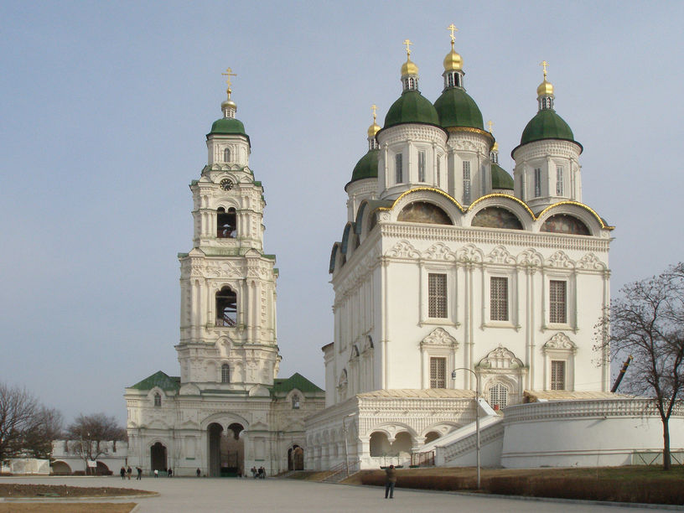

ПРИГЛАШЕНИЕ и ПРОГРАММА
Межрегиональной научно-практической конференции
«Кардиология и кардиохирургия:
инновационные решения - 2017»

УВАЖАЕМЫЙ (АЯ)____________________

Приглашаем Вас принять участие
в работе межрегиональной научно-практической
конференции, которая состоится в г. Астрахани
24 – 25 ноября 2017 года

Открытие конференции 24 ноября 2017 года в 10:00 ч.
в актовом зале главного корпуса АГМУ
ул. Бакинская,121

